Comunicado de imprensa disponível na área de imprensa da Henkel

No seguimento do grande sucesso da gama Sonasol Brilhante e da excelente recetividade dos consumidores ao último lançamento – Sonasol Brilhante Floral Euphoria, Sonasol apresenta agora:

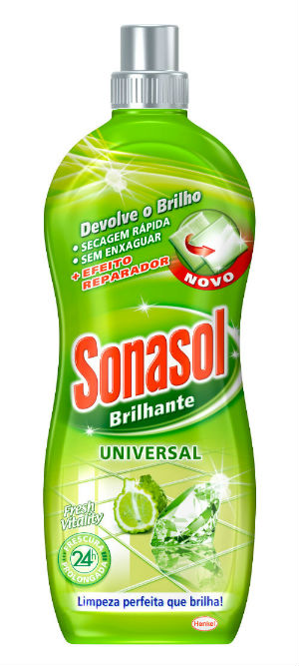
Sonasol Brilhante Fresh Vitality: limpeza perfeita que brilha!

- Frescura prolongada e duradoura, até 24h
- Extra brilho e efeito reparador para todas as superfícies
- Secagem rápida, sem esforço e numa só passagem
- Rápida evaporação, sem necessidade de enxaguar, proporcionando uma limpeza perfeita

Lisboa, abril 2015 – Sonasol acaba de reforçar a sua gama Brilhante com o lançamento do novo Sonasol Brilhante Fresh Vitality, um lava-tudo desenvolvido para a limpeza de todo o tipo de superfícies, proporcionando 24 horas de frescura prolongada, deixando no ar uma fragrância aromática, com um toque de bergamota. À semelhança das restantes referências da gama Sonasol Brilhante, Fresh Vitality contém um polímero que preenche as fissuras e o desgaste, devolvendo assim o brilho original às superfícies, graças ao seu efeito reparador.

Sonasol Brilhante Fresh Vitality apresenta-se assim, como uma solução especialmente desenvolvida tendo em conta as necessidades de limpeza de todo o tipo de superfícies, destacando-se pelo seu agradável perfume com o aroma cítrico da bergamota, um fruto cítrico cultivado em Itália e cuja casca e flor são utilizadas para produzir diversas essências aromáticas, presentes nos melhores perfumes.

Com o este novo lançamento da marca, os melhores perfumes já não vêm nas embalagens mais pequenas. Sonasol Brilhante Fresh Vitality dá-lhe 24 horas de frescura em sua casa, com a garantia de uma limpeza perfeita que brilha!

Para mais informações:
Ana Fernandes | Tel.: 210 307 803/91 900 42 49 | afernandes@cec-online.pt

